

一. html中的空格合并现象 2
１ 标签之间的关系： 2
２ 2

Css基础入门
第1天课堂笔记（本课程共7天）

html中的空格合并现象
html中的对空格缩进换行不敏感，不管将来我们在页面的同一位置上写多少个空格缩进换行，将来浏览器在解析时候只会当作一个空格来解析。

标签之间的关系：
嵌套
并列

html中的特殊字符的代码：
空格：&nbsp;
<：&lt;
>: &gt;
版权：&copy;
商标：&reg;

没有语义的标签：
div:
特点：
1.0单独占一行
2.0默认宽度占一整行，并且高度由内容
将来我们在进行页面布局的时候，用div用的最多（div+css，table布局）。
span:
特点：
1.0一行里面可放多个span标签。
2.0span标签的宽高由内容来决定。

w3c三层分离的标准：
html : 从语义的角度来描述页面结构
在早期（w3c没有出三层标准之前，一般情况下写样式可以通过css，也可以通过html自带的一些样式相关的属性来描写）
css：从样式上来修饰结构
js：负责让页面动起来
html负责页面语义：
语义的好处：
1.0让页面更加的友好，SEO会就收录页面更多的信息。
2.0将页面的结构更加的清晰，对开发人员友好。
3.0对用户体验好。

css的学习：

css的初体验：
1.0所有与css相关的设置都放在style标签中，style标签是一个双标签，它放在head标签之中，在title标签下面。
2.0结构：
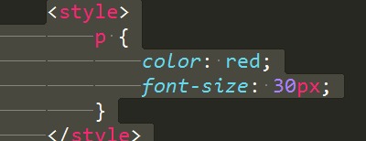
<style>
选择器 ｛
属性名1：属性值1;
属性名2：属性值2;
......
｝
</style>

总结：css是用来给页面上的结构“穿上衣服”（设置样式）。

css相关的属性：
color:设置字体的颜色。
font-size: 设置字体的大小。
background:设置背景颜色。
width:设置宽
height:设置高

css（Cascading Style Sheets）：层叠样式表
html标签
css 属性

与字体相关的属性：
font-size（字体的大小）:
font-weight（字体的粗细）:
可以设置具体的数值：
是整百的数100-900
还可以设置一些关键字：
bold:加粗
normal:正常
font-family（字体的类型）:
font-style（字体的样式）:
字体的连写形式：
font: font-style font-weight font-size font-family;
注意： font-style与font-weight:是可选属性

如何通过浏览器查看页面元素的样式：
1.0在浏览器中右键:查元素。
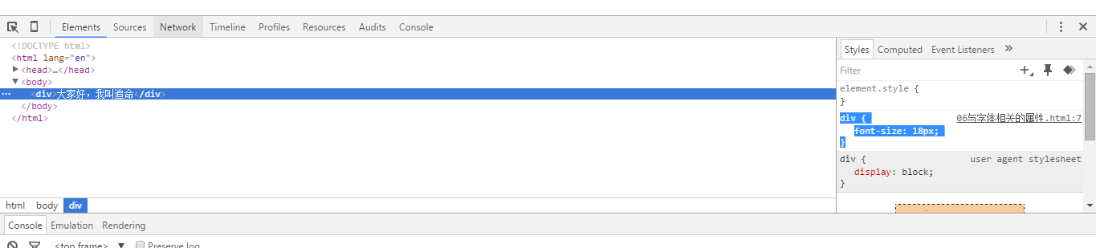
2.0在开发人员工具中选当前元素的标签：
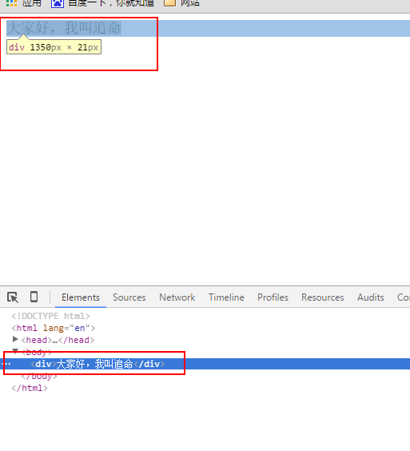
3.0查看开发人员工作右侧的样式部分：
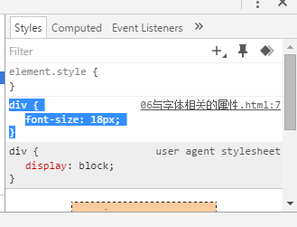

与颜色的赋值：
color:属性的取值可以是：
1.0具体的颜色的英文单词
yellow,pink,red。
2.0使用十六进制颜色表示法：
#000000=>#000
#003300=>#030
3.0rgb表示法：
rgb(100,100,100);
4.0rgba表示法：

简单选择器
问题：现在追命有三兄弟，需要在页面上将四个人的名字以不同的颜色显示出来：

标签选择器：
结构：
<style>
标签名（选择器） {
属性名1：属性值1;
属性名2：属性值2;
.......
}
</style>
效果：会将所有的这类标签都加上相同的属性。

类选择器：
给要设置的标签添加一个类名：class
例如：<p class=”zm”>追命</p>
结构：
<style>
.类名（选择器） {
属性名1：属性值1;
属性名2：属性值2;
.......
}
</style>
效果：会将所有拥有这个类名的那些标签都加上相同的属性。

id选择器：
与类选择基本上相同：
结构：
<style>
#id名（选择器） {
属性名1：属性值1;
属性名2：属性值2;
.......
}
</style>
效果：会将所有拥有这个id名的标签加上相同的属性。

id选择器与类选择器之间区别：
类名：相当于是人的姓名。（可以重复）
特点：
1.0一个类名可以设置给多个标签
2.0一个标签可以有多个类名
id名：相当于是身份证号码。（必须唯一）
特点：
1.0只能给一个标签设置这个id名
2.0一个标签只能有一个id名。
id不是给css使用的，而是javascript来使用的。

id与类名命名的规则：
命名的取值范围只能是：
0-9,a-z,A-Z,_,-并且不能以数字开头。

其它选择器：

通配符：
代码：
<style>
* {
属性名1：属性值;
....
}
<style>
作用：会将页面上所有的标签都设置这个属性。会去页面上一个一个的遍历页面的标签，然后给他们进行设置（效率低）。

并集选择器：
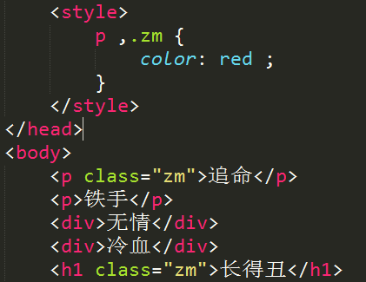

交集选择器：
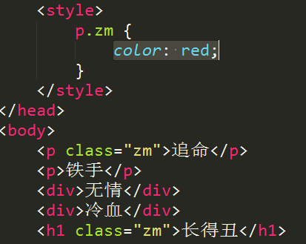
交集选择书写的时候一定要注意：选择器的名称组成中如果有标签名那么标签必须写在最前面。

后代选择器：
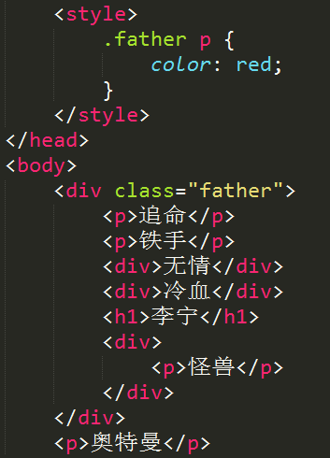

子代选择器：
作用：找到一个标签的直接子元素来设置样式。

注释：
效果：可以将页面上的一段代码让它失去作用。
应用：使用注释将页面的结构标注出来。
<!-- -->:html中的注释。
这个注释不能嵌套。
/**/:css中的注释。
快捷键：不管是html,还是css它们注释的快捷键都是ctrl+/;

css样式的三种类型：
1.0嵌套样式
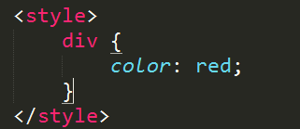
2.0行内样式
3.0外联样式
新建一个文件，后缀叫.css，在这个文件中直接写样式（不需要加上style标签）.在另一个页面引用的时候用加上：
<link rel=”stylesheet” href=”外联样式的路径”>

